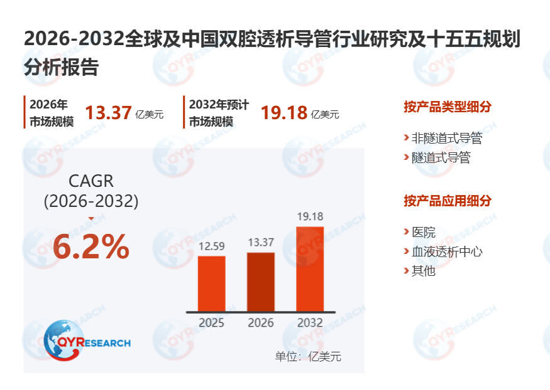根据QYResearch最新调研报告显示，预计2030年全球双腔透析导管市场规模将达到19.18亿美元，未来几年年复合增长率CAGR为6.2%。
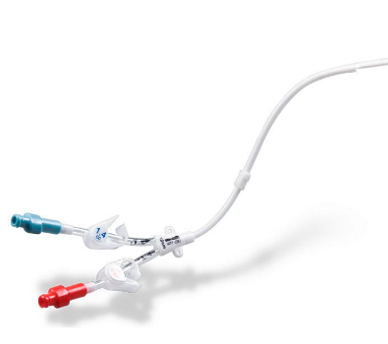
双腔透析导管是一种专用于血液透析或血液净化治疗的医用导管，其设计特点是具有两条独立通道（腔体），一条用于血液引出，一条用于血液回输，从而实现体外循环血液的高效交换。该导管通常由生物相容性高、柔韧性良好的医用聚氨酯或硅胶材料制成，表面经过抗凝涂层处理以减少血栓形成。导管端部常配有软质导向尖端和双腔出口，便于在静脉中定位和稳定固定，同时减少血管损伤。双腔透析导管可分为中心静脉置入型和周围静脉置入型，广泛应用于慢性肾衰竭、急性肾损伤及血液净化患者的长期或短期透析治疗中。其特点包括易于置入、血流量大、耐久性强且可重复使用于多次透析，能够保证血液净化过程中血液的连续流动和安全性，是血液透析治疗体系中的关键耗材。

双腔透析导管市场呈现稳定增长趋势，主要受全球慢性肾病患者数量增加、人口老龄化及透析治疗普及率提升驱动。发达国家市场趋于成熟，产品更强调高端功能，如抗菌涂层、长留置周期及高流量设计，而发展中国家仍存在明显替代空间和价格敏感型需求。国产厂商在材料改性、生产工艺和成本控制方面逐步追赶国际品牌，未来有望在中低端市场快速渗透，同时借助政策支持和医保覆盖提升市场占有率。下游需求呈现集中化趋势，大型医院和透析连锁机构成为主要采购主体，这对供应链稳定性和服务能力提出更高要求。
综合来看，双腔透析导管不仅具有稳定的基本医疗需求支撑，还存在高端功能升级、国产替代及新兴市场扩张的多重增长点，行业竞争将从单纯价格竞争转向技术、服务和品牌综合能力的比拼。
双腔透析导管发展的驱动因素主要来自患者需求、技术进步和政策环境的多重推动。
首先，慢性肾脏病和终末期肾病患者数量持续增长，血液透析治疗需求稳步上升，为双腔透析导管市场提供了刚性支撑。
其次，医疗技术的进步推动导管材料和设计不断优化，高生物相容性聚氨酯和硅胶材料、抗凝涂层及低血栓设计提高了导管安全性和使用寿命，同时降低了并发症风险，增强了临床接受度。
再次，医疗机构对血液透析效率和患者舒适性的要求不断提高，促使导管向高血流量、低感染率和便于置入操作方向发展。
此外，全球及区域医疗政策对慢性肾病防治、血液透析覆盖率的提高，以及医保支付体系对透析耗材的支持，也在一定程度上刺激市场需求。
最后，医疗技术推广、医院专业培训及患者教育的普及，使得双腔透析导管的应用范围和渗透率逐步扩大，为行业发展提供了持续动力。
全球范围内，双腔透析导管主要生产商包括BALTON、SCW Medicath、AMECATH、St. Stone Medical Devices、Becton Dickinson、AdvinHealthcare、Mozarc Medical、Shubham Corporation、广东昊朗医疗科技有限责任公司、Health Line、深圳市天可医疗科技有限公司、DSX MED、AdvaCare Pharma、广东百合医疗科技股份有限公司、Wehere Medical、Vygon、STS Medical、Cardiomac等。
双腔透析导管产业链主要包含以下几个方面：
上游核心——原材料与精密部件供应。
产业链的起点是高度专业化的原材料与零部件制造。这一环节的技术壁垒和材料学要求极高，直接决定了产品的核心性能。医用级聚氨酯和硅胶是制造导管管体的主流材料，它们需要具备优异的生物相容性、抗折性、柔顺性和射线不透性（便于X光显影）。尖端设计（如分体式尖端或阶梯式尖端）和管壁构造（如抗扭结螺旋加强筋）所需的精密模具和高纯度聚合物也是关键。此外，肝素涂层或其他抗凝抗菌涂层的原料供应、导管末端的鲁尔接头（连接头）、用于固定的缝合翼以及导丝、扩张器等配套手术器械的制造，共同构成了稳固的上游产业基础。上游的竞争核心在于材料的创新（如新型抗感染材料）和精密加工能力。
中游主体——导管的设计、生产与灭菌。
这是产业链的价值创造核心，由医疗器械制造商主导。企业将上游的原材料和部件，通过复杂精密的工艺转化为最终产品。产品设计是首要环节，工程师需根据临床需求（如导管留置时间、血流量要求）设计管腔结构（“D”型双腔防血液回流）、尖端造型、侧孔位置以及抗感染方案。生产过程高度自动化且要求无菌，涉及挤出成型、管体装配、尖端成型、涂层涂覆、激光打标、最终组装等多个精密步骤。完成组装后，产品必须经过严格的灭菌流程（常用环氧乙烷或辐照灭菌），并经过品控检测，确保其无菌、无热原、功能完好。最后，产品进入包装与标识环节，准备进入流通领域。中游是技术、资本和法规准入壁垒最集中的部分，头部企业凭借强大的研发、生产质控体系和专利布局形成护城河。
下游流通——分销、物流与终端医疗应用。
产业链的下游负责将成品安全、高效地交付至临床一线。分销与物流是关键桥梁，大型医疗器械分销商、物流公司（需具备医疗器械储运资质）或制造商的直销团队，通过严控的冷链或常温物流网络，将导管配送至各级医院的中心仓库。终端应用场景是产业链价值的最终实现点，主要集中于医院的肾内科、血管外科或介入放射科。临床医生根据患者病情（急性或慢性肾衰竭、血管条件等），在手术室或介入导管室进行置管操作。导管在此承担了挽救生命的核心功能——建立稳定的血液通路，将患者血液引出体外，经过透析机净化后再回输体内。医院采购部门的选择、临床医生的使用习惯和反馈，构成了对上游和中游最直接的驱动力量。
全域支撑——法规监管、研发与临床服务。
这条纵向产业链的每一个环节都嵌在一个强大的横向支撑体系中。法规监管是最重要的外部框架，全球主要市场（如美国FDA、中国NMPA、欧盟CE）对透析导管作为第三类高风险医疗器械实行全生命周期监管，从产品注册、临床试验、生产质量体系（如GMP）到上市后监督和不良事件报告，无一不需严格合规。研发与临床合作是创新的引擎，制造商与大学、研究机构和临床中心紧密合作，共同推动导管在抗感染、抗血栓、长期通畅性以及置入技术（如超声引导） 等方面的进步。此外，专业的临床培训与技术支持团队，负责教育医护人员正确使用产品，处理临床问题，这一服务环节对于产品成功和市场渗透至关重要。
双腔透析导管的竞争格局主要呈现以下特点：
区域市场差异化：
北美和欧洲市场：在这些发达市场，患者对治疗效果和舒适度的要求较高，技术创新和高品质产品占据主导地位。同时，这些地区的医疗保险支付体系较为完善，有助于推广高端、高价的医疗产品。
亚太和拉美市场：这些地区的市场竞争主要集中在价格与基本功能上。由于透析治疗普及率逐渐提高，更多本土企业积极进入市场，提供价格较为低廉但可靠的双腔透析导管，力图通过性价比获得市场份额。
总体竞争格局：
双腔透析导管市场竞争激烈，全球市场由少数几家大型医疗器械公司主导，但随着市场需求的增长，新兴企业和地区品牌的参与逐渐增多，带来了更多创新和价格竞争。主要竞争者包括一些跨国医疗器械巨头，他们凭借强大的研发能力、全球化的销售网络以及较高的市场占有率占据主导地位。然而，随着各国对慢性肾病患者治疗的重视，特别是在发展中国家和新兴市场中，对价格敏感型和定制化需求的逐步增加，本土品牌和小型创新公司也正在积极抢占市场份额。

